Дрожжина Е.В.,
МБОУ «Средняя общеобразовательная школа №37»
г. Белгорода
Шевченко О.В.,
учитель информатики и математики
ГБОУ «Шебекинская гимназия-интернат»
Развитие у учащихся компетенции «Информационная грамотность (data literacy)» через решение статистических задач

Важность информационной грамотности растет с каждым годом. Ежесекундно мы получаем данные из окружающего нас мира. Они становятся основой для решения множества задач не только в отраслях экономики, но и в социологии и в решении каждодневных проблем.
Data literacy, или информационная грамотность, - это набор знаний и навыков, позволяющих эффективно работать с данными, интерпретировать их и принимать решения на основе анализа данных.
Data literacy становится все более важным навыком в современном мире из-за следующих причин:
- С каждым годом количество данных растет, и возникает необходимость эффективного их сбора, анализа и использования;
- Процесс цифровой трансформации охватывает все сферы жизни, и обработка данных выходит на новый уровень;
- Конкурентноспособность требует применения различных подходов к статистическому анализу одного и того же массива данных с целью построения прогнозов.
Из вышесказанного следует, что цифровизация и датафикация процессов в разных областях деятельности устанавливают новые требования к компетенциям потенциальных специалистов. Соответственно и перед сферой образования стоит задача внедрения образовательных практик, направленных на обучение школьников эффективной работе с данными. В современном датафицированном мире это является важным элементом формирования личности, способной принимать рациональные решения. Умение работать с данными в совокупности с другими IT – компетенциями формируют кластер современных цифровых компетенций.
Дата-грамотность также предполагает развитие количественного мышления, умения применять математические подходы к решению повседневных проблем, использовать возможности программного обеспечения для анализа и прогнозирования.
В школьном образовании навыки работы с данными прививаются на уроках математики, информатики и вероятности и статистики.
Учащиеся приобретают практический опыт решения не только учебных задач, но и осмысливают ситуации, с которыми им предстоит столкнуться во взрослой деятельности.
При изучении любого предмета особенную роль играют практикоориентированные задания. А электронные таблицы помогают глубже понять статистические закономерности, проверить свои гипотезы с использованием большого количества данных. Функции, встроенные в электронные таблицы для обработки больших массивов статистических данных, способствуют тому, что из группы сложных, глубоко научных и потому редко используемых методов, статистический анализ превращается в повседневный, эффективный аналитический инструмент. ЭТ делают такой анализ легко доступным.
Приведем пример задач на использование статистических функций, таких как среднее арифметическое, размах, медиана и мода.
В двух фирмах работают по 25 человек. Среди сотрудников 1 директор, четыре заместителя и 20 рядовых сотрудников. Заработные платы указаны в таблицах.
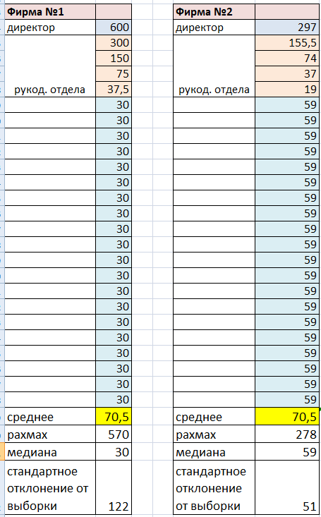
Устраиваясь на работу и придя в отдел кадров потенциальный рядовой сотрудник получает информацию о том, что в обоих компаниях средняя заработная плата одинаковая и составляет 70 500 руб.
Достаточно ли показателя среднего арифметического для полного анализа и принятия решения? Что нам могут сказать такие функции как размах, медиана и стандартное отклонение от выборки?
Как мы видим, в первой компании очень большая разница между зарплатами сотрудников и окладами руководящего состава. Это отражается в разнице между медианной зарплатой и средней. В первой компании эта разница выше, чем во второй, что говорит о более неравномерном распределении доходов.
Также можно заметить, что в первой компании наиболее частый показатель 30 000 руб., а во второй 59 000 руб. Такой показатель называется модой. И в компании №1, скорее всего, сотрудник будет получать 30 000 руб., а в компании №2 на 19 000 руб. больше.
Следующий показатель, который более точно отражает истинное положение дел, это стандартное отклонение от выборки. В фирме №1 он составляет 122 000 руб., а в фирме №2 - 51 000 руб. Это значит, что отклонение от среднего в фирме №1 может составить 122 000 руб. И в фирме №1 мы видим очень большую разницу между средним и стандартным отклонением от выборки.
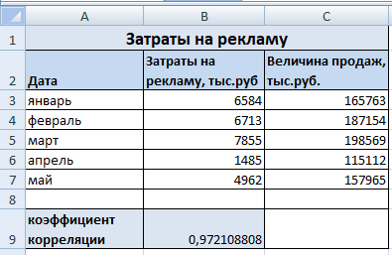
Функцию стандартного отклонения можно использовать не только для анализа зарплат сотрудников, но и во многих исследованиях, результаты которых основаны на наблюдении.
Приведем пример задания, которое можно использовать при анализе зависимостей между двумя величинами.
Пример: Определить зависимость (корреляцию) между затратами на рекламу и величиной продаж. Для этого в электронных таблицах можно использовать функцию =КОРРЕЛ(). Видим, что коэффициент корреляции близок к 1, значит между этими показателями сильная зависимость. Чем больше вложено в рекламу, тем больше величина продаж.
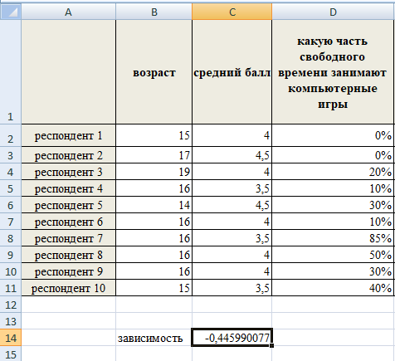
Использовать статистические исследования можно и в проектной деятельности.
В качестве примера такого анализа можно взять реальное статистическое исследование или предложить готовые данные анкеты для подтверждения или опровержения гипотезы существования связи. На рисунке фрагмент результатов опрос, проведенного с целью выяснения влияния времени, проводимого за компьютерными играми на успеваемость подростка в школе. Для опроса взяты: возраст, средний балл школьной успеваемости ученика по предметам и время, проведенное за играми. С помощью функции корреляции между двумя столбцами данных: времени, проведенного за компьютером и успеваемости подростка, получим отрицательный коэффициент (-0,44). Это значит: чем меньше свободного времени занимают компьютерные игры, тем выше средний балл. Так же здесь можно предложить провести исследование между возрастом ученика и временем, проведенным за компьютером. В этом случае коэффициент (0,23) говорит о том, что связь между двумя столбцами очень слабая и практически отсутствует.
Навык, приобретаемый в ходе решения задач, относится к метапредметным, благодаря условиям заданий, решение которых относится к области статистики, математики и информатики.
Таким образом развивать информационную грамотность (data literacy), которая необходима в современном цифровом мире, можно на уроках математики, информатики и вероятности и статистики по средствам решения статистических задач.

Список литературы:

Гайтанов М.А. Data literacy: методические рекомендации развития критического мышления подростков в процессе медиаобразования/ М.А.Гайтанов [Электронный ресурс]. – Режим доступа: https://mic.org.ru/vyp/2020/gaytanov-m-a-data-literacy-metodicheskie-rekomendatsii/

Козлов А.Ю., Мхитарян В.С., Шишов В.Ф. Статистический анализ данных в MS Excel [Текст]: учебное пособие/ А.Ю. Козлов, В.С.Мхитарян, В.Ф. Шишов. – Москва: ИНФА-М; 2023. – 320 с.
Попов А.А., Дерябин А.А. Формирование дата-грамотности в общем образовании: от отдельных навыков к основе человеческого потенциала/ А.А.Попов, А.А.Дерябин [Электронный ресурс]. – Режим доступа: http://www.opencu.ru

